CONSELHO ESTADUAL DE EDUCAÇÃO

PROCESSO CEE Nº 1270/88 (SE 1565/88)
INTERESSADO : RICHARDI RANDIS LACERDA
ASSUNTO : RECURSO REFERENTE AOS RESULTADOS FINAIS DE AVALIAÇÃO/EESG "ALBINO CÉSAR"/CAPITAL
RELATOR : CONSº.PROF. LUIZ EDUARDO C. MAGALHÃES
PARECER CEE Nº : 818/88 APROVADO EM 14/08/88

Conselho Pleno
1 - HISTÓRICO:
1.1 - RichardiRandis Lacerda,RG 19.896.229, aluno regularmente matriculado na 2ª série de 2º grau, em 1987, na EESG "Albino César"/Capital, inconformado com sua retenção, após estudos de recuperação, em Língua Portuguesa e Literatura Brasileira, requereu em 18/12/87, junto à direção do estabelecimento, reconsideração dos resultados finais de avaliação.
Alega em sua solicitação, em resumo, que as provas não são objetivas, a matéria não é explicada, não há diálogo professor/aluno e tem sido bastante elevada a retenção nesse componente.
1.2 - Em 22/12/87, a direção do estabelecimento encaminha o requerimento à apreciação do professor, que se manifesta, como segue, em resumo:
- o requerente apresenta as seguintes avaliações nos quatro bimestres letivos:
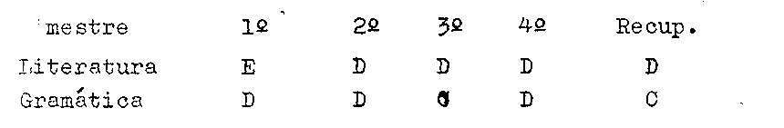

- todas as provas foram realizadas de acordo com os conteúdos bimestrais, sempre foram corrigidas, comentadas e devolvidas aos alunos;
- todos os alunos foram submetidos ao "4º Conselho de Classe" e as retenções, quando aconteceram, foram-julgados por todos os membros do referido Conselho;
- o professor sempre estava à disposição dos alunos para esclarecimento de dúvidas tanto fora como dentro das salas
de aula;

PROCESSO CEE Nº 1270/88 PARECER CEE Nº 818/88

- seu procedimento sempre se pautou pelo diálogo aberto, respeitando a pessoa do discente, sem distinção;
- o aluno teve vista de suas provas finais.
"Diante do exposto, o professor julga improcedentes as afirmações contidas no requerimento do interessado”.
1.5 - Na mesma data, a direção, pautada no depoimento e professor e julgando improcedentes as alegações do requerente, infere a solicitação, argumentando, em resumo, que:
- mão consta nas atas de reuniões de pais e mestres
a presença dos responsáveis do aluno durante o ano letivo;
- nada consta no estabelecimento que desabone a conduta do docente;
- o requerente, de acordo com o aproveitamento insatisfatório durante o ano, não faz jus à promoção;
- a direção solicita provas concretas quanto a algumas expressões contidas no requerimento com referência à atuação do docente.
- - Em 28/12/87, o aluno dá entrada na escola a recurso dirigido ao Delegado da 4ª DE/Capital, reiterando algumas afirmações contidas na inicial e acrescentando que, na avaliação a que foi submetido, havia parte do conteúdo não explicada, mas indicado pelo professor, foto que o prejudicou.
- - A direção do estabelecimento encaminha os autos à 4ª DE e, considerando improcedentes as afirmações contidas no requerimento, solicita junto à DE providencias para que o interessado "anexe justificativas concretas das declarações" já referidas.
- - Em 50/12/87, o Delegado de Ensino,pela Portaria nº 06, da mesma data, designa Comissão de Supervisores para "analisar e sugerir medidas cabíveis nos recursos interpostos por alunos ou seus responsáveis" conforme o previsto pelo artigo 18 e § 2º, 3º e 4° ("o artigo 4º da Resolução SE nº 235/87".
- - Referida Comissão procede a uma pormenorizada aná
lise da questão e informa, em 15/01/88, em resumo:
a- conforme quadro elaborado pela própria Comissão
os resultados finais obtidos pelo aluno na 2ª série são os seguintes:

PROCESSO CEE Nº1270/88 PARECER CEE Nº 818/88

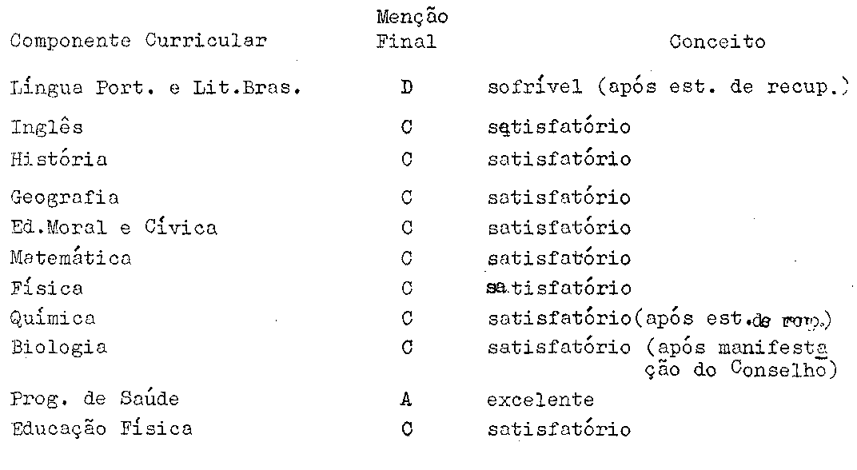
b - A Comissão apurou ainda que "entre 60 menções registradas, 45 delas (77%) referem-se a promoções e 14 delas (25%) referem-se a intenções" (obs: porcentagem aproximada) e que em relação a Língua Portuguesa e Literatura Brasileira, o aluno apresenta "100% de remenções";
c - a seguir a Comissão, através do Diário de Classe, fazendo um levantamento, bimestre a bimestre, dos alunos avaliados nesta disciplina, registra a seguinte situação:
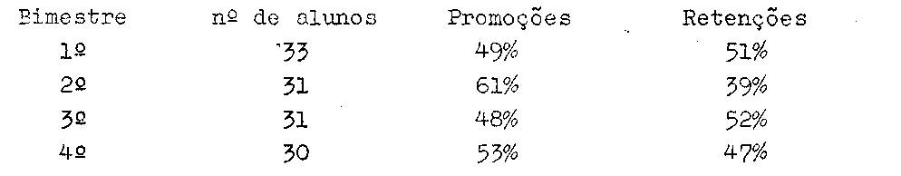

d - quanto as Atas de Reuniões do Conselho de Classe, foram representadas cópias das atas referentes ao 1º, 2º e 3ºbimestres, tendo faltado a do 4º bimestre. Nessas Atas constam registros referentes à identificação das causas da insuficiência do aproveitamento dos alunos bem como não foram propostas medidas visando ao melhor ajustamento do aluno à classe. Igualmente não consta assinatura de pais ou responsáveis:
na Ata do 1º Conselho Final consta que o aluno foi promovido em Biologia;
na Ata do 22 Conselho consta que o aluno foi promovido em Química e retido em Língua Portuguesa e Literatura Brasileira;
e -a Comissão "houve por bem confrentar as declarações constan

PROCESSO CEE Nº 1270/88 PARECER CEE Nº 818/88

tes do pedido de reconsideração do aluno, declaração do professor e despacho decisório do diretor", elaborando quadro demonstrativo;
f - com relação ao Plano de Recuperação final, a Comissão verificou que os conteúdos elencados para Língua Portuguesa e Literatura Brasileira "são coincidentes com os assuntos abordados nas páginas 103/156 do livro didático adotado,"objeto” de citação por parte do aluno em seu pedido de reconsideração em recurso interposto junto à 4ª DE.
g - na sua apreciação, a Comissão se manifesta no sentido do que, nos termos de Res. 235/87, caberia ao Conselho de Classe se pronunciar e não ao professor. Registra que também existem soluções como a recuperação paralela, a reformulação do planejamento e adoção de um conteúdo mais adequado à Classe;
h - no seu parecer conclusivo, a Comissão faz considerações a-cerca das porcentagens de promoção e retenção da Classe, da inadequada condução dos Conselhos de Classe bimestrais e da tramitação errônea do expediente por parte da direção. Invoca ainda as justificativas contidas no Par.CEE 1660/87, "aplicáveis aos casos";
i – a) final, propõe as seguintes medidas, em resumo:
- devolução do expediente à EESG- "Albino César" para atendimento à Res. SE 235/87 no que dispõe o seu art. 3º e §§ 1º e 2º;
- consideração pelo Conselho de Ciasse das justificativas elencadas pela Comissão, propiciando ao requerente, após análise e levantamento de suas deficiências, "novos estudos de recuperação intensiva e avaliação final no componente língua Portuguesa e Literatura Brasileira";
- atendimento pela U.E. ao disposto na Res. 255/87.
1.8 - As medidas propostas pela Comissão são acolhidas pelo Delegado, em 15/01/88, que encaminha os autos à U.E., tendo o diretor e o requerente tomado ciência do despacho.
l.9- Em 03/02/88, o Conselho de Classe da 2ª série D se reúne extraordinariamente para apreciar o proposto pela referida Comissão. Segundo os membros do Conselho de Classe, apesar de todos os esforços e assistência dos professores, os alunos apresentaram rendimentos insuficientes e irregulares e problemas disciplinares.
A direção se justifique quanto à tramitação errônea do expediente. Registra-se também que o Conselho de Classe acata a sugestão da Comissão no sentido de proporcionar novos estudos de recuperação o avaliação ao aluno. Outrossim, a avaliação referente a dramática o Literatura, após a do professor,será apreciada por to-

PROC.CEE Nº 1270/88 PARECER CEE Nº 818 /88

dos os professores de língua Portuguesa e literatura Brasileira da U.E.
1.10 - Consta deste processo o parecer de Comissão de Professores de Língua Portuguesa e Literatura Brasileira, que ratifica a avaliação atribuída pelo professor pelas razões seguintes:
" - quanto à forma
conhecimento gramatical sofrível (erros graves de regência, concordância, falhas de colocação pronominal e pontuação);
- quanto oo conteúdo:
idéias confusas, por vezes, contraditórias, incapacidade de exposição lógica, manifestando uma simples memorização de dados, sem um sentido de análise e relacionamento e desenvolvimento de ideias".
- - Em 13/02/88, houve, em caráter extraordinário, nova reunião do Conselho de Classe para apreciação do parecer conclusivo da Comissão de Professores de Português da U.E., tendo sido -registrada em ata a ratificação do referido Parecer.
- - Em 07/05/88, o requerente toma ciência do resultado da avaliação das provas anexadas.
1.15 - Em 11/05/88, Richardi Randis Lacerda, inconformado, protocola na DE recurso dirigido ao CEE; alegando que não apresm tou problemas disciplinares e demonstrou interesse pelas aulas durante a recuperação solicitando ao docente esclarecimento de todas as dúvidas.
- - 0 expediente, em 15/05/88, é encaminhado à Comissão
designada para análise.
- - Neste Processo consta a.solicitação, em 12/04/88, da Comissão do Supervisores no sentido de que a U.E. remeta com urgência o expediente relativo ao recurso do interessado para ser encaminhado ao CEE.
- - Em ofício sem número e sem data, a direção do estabelecimento atende ao solicitado pela DE.
- - Foram anexados ao expediente:
-ficha individual do aluno;
- Atas bimestrais das reuniões do Conselho de Classe (menos do 4º bimestre) e atas de resultados finais;

PROCESSO CEE Nº 1270/88 PARECER CEE Nº 818 /88
- diários de classe;
- Planejamento anual de Língua Portuguesa e Lit.Brasileira;
- Plano de recuperação final para a disciplina em questão;
- provas de avaliação realizadas pelo aluno;
- histórico escolar – 2º grau;
- homologação do Plano Escolar data de 21/09/87;
- Plano Escolar da U.E.;
- cópia de Telex enviado pela DRECAP-1 referente à mensagem da COGSP no sentido de observância do Par. CEE 1660/87 no Cons. de Classe;
- cópia xerox de notícia-Modemização da DRECAP-1 dirigida às DE (s) em que são explicados os prazos para trâmite de pedidos de reconsideração e recurso.
1.18 - Em 25/05/88, a Comissão de Supervisores faz uma minuciosa análise dos fatos ocorridos, esclarecendo que a morosidade da tramitação se deveu, em parte, à U.E. e em parte à própria Comissão que solicitou à D.E. prorrogação do prazo para emissão do seu parecer conclusivo, uma vez que, na mesmaoportunidade, informou 11 outros expedientes e ainda que a Comissão, composta inicialmente por 5 membros, ficou reduzida a três elementos.
A seguir, relacionados os documentos utilizados para análise da questão, considerando-se subjetivas as declarações da direção da U.E. que deveria averiguar as alegações do aluno e não encará-las como ofensivas, já que a reinvidicação de aluno está amparada pela Res. 235/87.
Esclarece ainda que o objetivo da Comissão não é "desconsiderar a pessoa do professor e muito menos a sua competência quanto à avaliação des8usalúnog,que, em nenhum instante se pretende usurpar, fazendo apenas questão de evidenciar que resultados de avaliado como os que se apresentaram em sua classe, em se tratando de um professor experiente e bem conceituado na U.E. mereceriam uma análise mais detida da direção da U.E. e do Conselho de Ciasse.".
Considera ainda que caberia à direção a apuração daa causas dos índices de retenção ou por sua competência ou por delegação aos Conselhos de Orasse para uma "reorientação do planejamento do componente e uma adequação mais cuidadosa de seus conteúdos à clientela", principalmente nas suas reuniões bimestrais, como vem sendo insistido pela DE em sua ação: Coleta e Análise de Dados Resultantes do Rendimento Escolar (Evasão e Retenção) instituída já há três anos, através de levantamento pormenorizado dos rendimentos bimestrais de todas as classes de todas as U.E. subordinadas, visando à detecção de suas causas e levantamento de propostas de solução.

PROCESSO CEE Nº 1270/88 PARECER CEE Nº 818/88

Não se encontrou registro de recuperação, paralela e nem foram seguidas as justificativas contidas no Parecer CEE 1660/87.
Após a avaliação do processo especial de recuperação, a Comissão considera que o mérito do julgamento quanto à especificida de do componente curricular é, sem dúvida, dos professores especialistas, tanto quanto à quantidade (conteúdo), quanto à qualidade das questões.
No entanto, esta Comissão submete à consideração do CEE cuja competência lhe outorga o direito de interferir no processo desenvolvido na U.E., às falhas detectadas pela Supervisão.
Em sua conclusão, a Comissão aponta os seguintes fatos:
- tramitação errónea doscpediente;
- baixas porcentagens dt promoção,na série, em Língua
Portuguesa e literatura Brasileira, atingindo a de retenção quase 50% da classe;
- inadequada condução dos Conselhos de Classe bimestrais
(não está de acordo com o art. 2º do Decreto nº 11.625/78);
- não apresentação de Ata da Reunião Ordinária do Conselho de Classe (4º bimestre);
- o acatamento do despacho decisório da 4ª DE pela Concessão de nova oportunidade de recuperação intensiva para o aluno foi considerado como "benevolência" pelo Conselho de Ciasse, bem como um termómetro contra-indicado para parâmetros de medidas solutivas ao caso específico pelo Sr.Diretor;
- a alegação do Conselho de classe de que o aluno só foi produtivo quando realizando trabalhos em grupo;
- não constam propostas de solução pelo Conselho de Classe;
- o não pronunciamento do Conselho de Ciasse quonto ao processo ensino-oprendizagem, programas, conteúdos, sistemática de avaliação, verificando-se a aceitação sem réplica de todos os procedimentos do professor.
Em seu Parecer conclusivo consta a proposta de encaminhamento dos autos ao CEE nos termos do artigo 5º da Res. 255/87, em 25/05/88, o que é acolhido pelo Delegado de Ensino e remetido a este Colegiado, via Gabinete do Sr. Secretário, e dá entrada neste CEE em 16/06/88.

PROCESSO CEE Nº 1270/88 PARECER CEE Nº 818 /88

2.APRECIAÇÃO:
- - Richard Randis Lacerda cursou a 2ª série do 2º grau, em 1987, na EESG "Albino Cesar"/Capital, sendo retido por falta de aproveitamento, após estudos de recuperação, em Língua Portuguesa e Literatura Brasileira, componente em que obteve conceito "D" em todas as fasesde avaliação previstas(bimestrais, final e recuperação).
- - Inconformado com sua retenção, o aluno,de acordo com o previsto na Res. SE nº 235/87, solicitou reconsideração à escola e, uma vez negado seu pedido, recorre à 4ª DE, que determina seja submetido a novos estudos de recuperação, o que ocorreu, porém, sem sucesso pc% parte do aluno, que novamente foi contemplado com conceito "D".
2.3 - Insatisfeito moro resultado e ainda ae sentindo prejudicado, o aluno protocola recurso dirigido a este colegiado em ll/03/88, tendo, entretanto, seu pedido chegado a esta Casa somente no dia 16 do mês de junho, evidenciando descumprimento dos prazos estabelecidos na citada Resolução SE.
2.4 - Do longo e minucioso relatório elaborado pela Comissão de Supervisores da 4ª DE sobre o caso,d98taca-se como ponto central de sua análise o alto índice de retenção dos alu nos da classe em que se incluiu o interessado. Este fato, entretanto não deve interferir,na análise deste caso, em detrimento dos demais colegas, mas servir de motivo para reflexão e tomada de providências por parte da escola e autoridades supervisoras. Se há o que corrigir, que assim se proceda.
- - De outro lado, não consta dos autos que o interessado houvesse, no decorrer do ano letivo, tomado qualquer providência referente aos motivos alegados para os resultados insatisfatórios que obteve em Língua Portuguesa e Literatura Brasileira, o que poderia, talvez, ter resolvido a questão em tempo hábil. Ressalte-se, ainda, que de qualquer forma teve a oportunidade que lhe proporcionou a 4ª DE.
- - diante do exposto, entendemos, que nada mais resta a fazer no caso, cabendo indeferimento do pedido feito por Richardi Randis Lacerda.

PROCESSO CEE Nº 1270/88 PARECER CEE Nº 818/88

2.7 - Uma última referência no caso: o interessado, em 11/05/88, deu entrada ao recurso dirigido a este Colegiado na 4ª DE, que,somente em 24/05/88 o encaminhou em direção a este Colegiado, não se cumprindo, portanto, o prazo estabelecido na Resolução SE nº 235/87, em que pesemas razões apresentadas.

3-C0NCLUSÃ0:
Nega-se provimento ao recurso impetrado por Richardi Randis Lacerda referente aos resultados finais de avaliação da EESG -"Albino César"/Capital.

São Paulo, 26 de julho de 1988
a) Consº Luiz Eduardo Cerqueira Magalhães
-Relator-

DELIBERAÇÃO DO PLENÁRIO
O CONSELHO ESTADUAL DE EDUCAÇÃO aprova, por unanimidade, a decisão da Câmara do Ensino do Segundo Grau, nos termos do Voto do Relator.

Sala "Carlos Pasquale" em 14 de setembro de 1988

- Consº FRANCISCO APARECIDO CORDÃO
Vice-Presidente em Exercício

